

Rezar em família um mistério do Rosário, a partir da proposta do livreto da nossa caminhada diocesana, na 2.ª parte, página XI.

Oração pelas Vocações
Maria, jovem filha de Israel,
que conheceste a inquietação do coração juvenil
diante da proposta do Eterno,
olha com confiança
para estas crianças e jovens do terceiro milénio.

Torna-os capazes de acolher o convite de teu Filho
a fazer da vida um dom total,
para a glória de Deus.

Fá-los compreender que servir a Deus
sacia o coração,
e que só no serviço de Deus e do seu reino,
se realizam segundo o divino projeto,
e a vida se transforma num hino de glória
à Santíssima Trindade, Pai, Filho e Espírito Santo.
R. Ámen.
.

Ámen!

7 di©as | 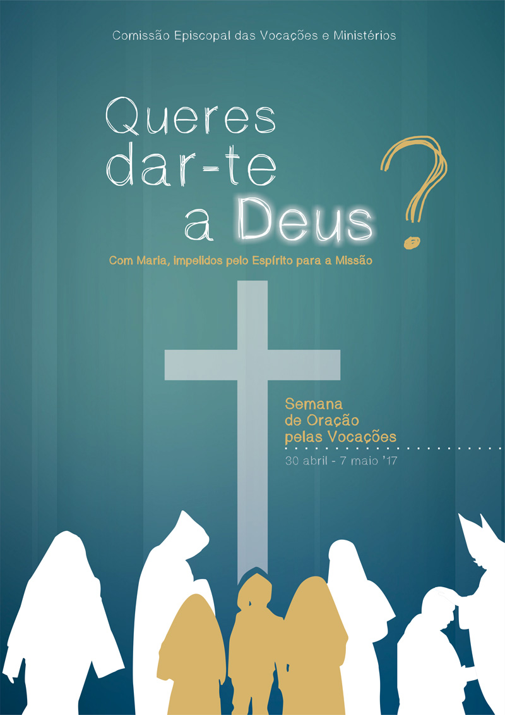
421 | IV DOMINGO DA PÁSCOA A  “O senhor chamou-me desde  o ventre de minha mãe”!  Jr 1,5 | Maio 2017

Agenda pastoral

- Oração do Rosário, na Igreja Antiga, segunda, terça e quarta, às 21h00.
- Quinta-feira, dia 11, às 21h00, oração do “Rosário na Cidade”, na Zona das Sagradas Famílias das Sete Bicas – 1.ª fase, num largo, na Rua Luís Costa.
- Sexta-feira, oração do Rosário, na Igreja Paroquial, acompanhando a saudação do Papa e a recitação do Rosário, em transmissão televisiva da visita do Papa a Fátima.
- No sábado, a catequese das 15h00, 16h30 e 17h30 é substituída por estas duas iniciativas pastorais: encenação e oração do Rosário às 18h00. Missa com Catequese e Escuteiros às 19h00. Não há missa, às 16h30.
- No domingo, a oração do Rosário é na Igreja Paroquial, às 18h00.
- Paróquia organiza viagem aos Países Bálticos (Letónia, Estónia e Lituânia) entre os dias 3 e 9 de agosto, sob orientação do pároco. Inscrições na secretaria paroquial até 1 de junho de 2017.

A caminho, com Maria, pelas fontes da alegria!
A quarta semana da Páscoa começa com o Dia Mundial de Oração pelas Vocações. A Mensagem do Papa para este dia insiste na dimensão missionária de toda a VOCAÇÃO. O domingo, que inicia a semana, coincide com o Dia da Mãe. Associando as duas dimensões (maternidade e vocação) recordamos a expressão do profeta: “O Senhor me chamou desde o ventre de minha mãe” (Jr 1,5).

No nosso Plano Diocesano (cf. PDP 2016/17, pp. 34-35) destacámos a resposta vocacional, testemunhada pelos Pastorinhos: “Os Pastorinhos não são apenas três crianças. São crianças, que dão um testemunho heroico da fidelidade a Deus e à Igreja, mesmo diante de ameaças e em ambiente de hostilidade. (…) Neste sentido, ajudam-nos a perceber que a iniciação à vida espiritual e a descoberta da vontade de Deus, para a vida de cada um, não é assunto que se possa omitir, no período da infância, ou relegar apenas para a adolescência e juventude, pois também nesta fase da vida é possível à pessoa, enquanto ser religioso responder e corresponder aos apelos de Deus” (PDP 2016/17, p. 34).

“O exemplo dos Pastorinhos pode-nos encorajar a reforçar a dimensão vocacional da catequese e uma pastoral vocacional, que não descure os de mais tenra idade” (PDP 2016/17, p. 35).

